|  |  |  |  |  |  |  |  |
| --- | --- | --- | --- | --- | --- | --- | --- |
|  | |  |  | | --- | --- | | **卷 号** |  | | **卷内编号** |  | | **密 级** |  |   智慧高校大数据平台 |
|  | 软件系统构架设计说明书  Version: 1.0  项 目 承 担 部 门: 四川大学软件学院项目11组  撰 写 人（签名）： 龙小毅  完 成 日 期： 2023-7-18  本文档 使 用部门：□主管领导 ■项目组  □客户（市场） ■维护人员 □用户  评审负责人（签名）： 龙小毅  评 审 日 期： 2023-7-18 |
|  |

**文档信息**

|  |
| --- |
| 标题: 高校分析与推荐系统软件系统软件框架设计说明书 |
| 作者: 胡骄阳 |
| 创建日期: 2023-7-18 |
| 上次更新日期: 2023-7-18 |
| 版本: version 1.0 |
| 部门名称: 四川大学软件学院项目11组 |

修订文档历史记录

|  |  |  |  |
| --- | --- | --- | --- |
| **日期** | **版本** | **说明** | **作者** |
|  |  |  |  |
|  |  |  |  |
|  |  |  |  |
|  |  |  |  |
|  |  |  |  |
|  |  |  |  |
|  |  |  |  |
|  |  |  |  |
|  |  |  |  |
|  |  |  |  |
|  |  |  |  |
|  |  |  |  |
|  |  |  |  |
|  |  |  |  |
|  |  |  |  |
|  |  |  |  |

目录

**1. 简介 3**

1.1 目的 3

1.2 范围 3

1.3 定义、首字母缩写词和缩略语 3

1.4 参考资料 3

1.5 概述 3

**2. 构架表示方式 3**

**3. 构架目标和约束 3**

**4. 关键用例视图 3**

**5. 层次结构 4**

**6. 逻辑视图 5**

6.1 概述 5

6.2 用户服务层 5

6.3 业务逻辑层 8

6.4 数据服务层 8

**7. 部署视图 9**

**8. 接口设计 9**

# 简介

本文档用于对整个系统的软件构架进行初步的简要描述。

## 目的

本文档将从构架方面对系统进行综合概述，其中会使用多种不同的构架视图来描述系统的各个方面。它用于记录并表述已对系统的构架方面做出的重要决策。

## 范围

作用于整个分析设计、实施、测试阶段，将影响与上述活动相关的角色。

## 定义、首字母缩写词和缩略语

无。

## 参考资料

《需求规格说明书》、《项目开发计划》

## 概述

略

# 构架表示方式

本文档采用UML分析设计语言对软件备选构架进行描述，使用starUML工具生成软件构架的用例视图、逻辑视图和部署视图。对于进程视图和实施视图，由于在本软件备选构架中作用不明显，因而略去。

# 构架目标和约束

用户操作简单，系统稳定性高、可扩展性高，构件重用性好，语言版本可扩展，采用面向对象进行分析与设计，采用Java编程。

# 关键用例视图

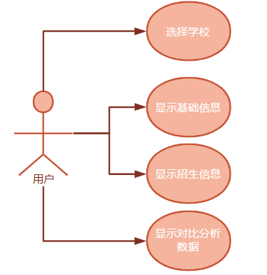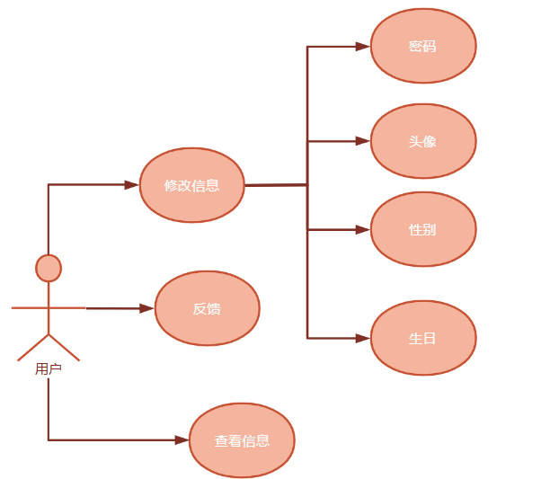

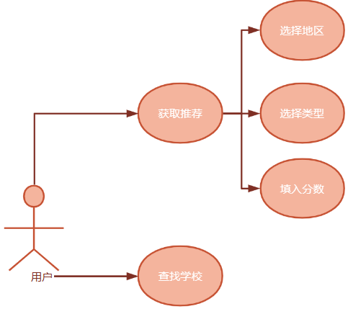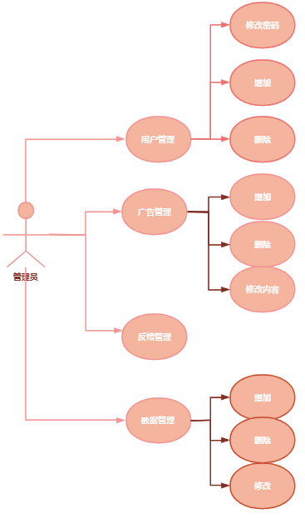

# 层次结构

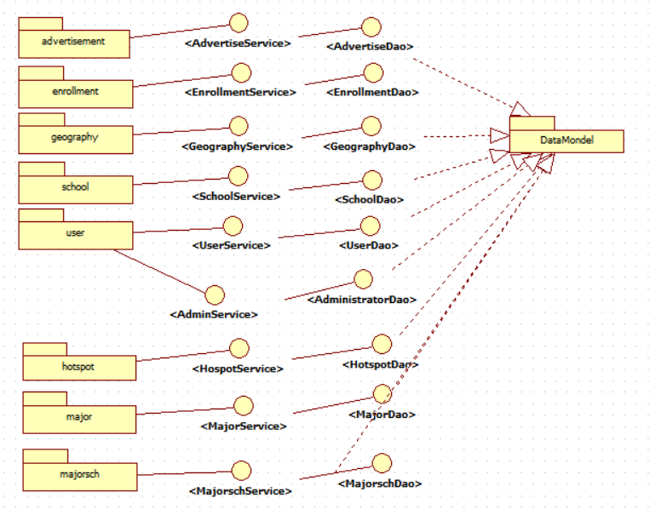

# 逻辑视图

## 概述

说明构架的逻辑视图。该视图说明了最为重要的类、它们在服务包和子系统中的组织形式以及将这些子系统组织为层的方式。另外还说明了最为重要的用例实现（例如，构架的动态方面）。为了说明在构架方面具有重要意义的类、子系统、包和层的相互关系，可能会在逻辑视图中包含类图。

## 用户服务层



* + 1. Advertisement

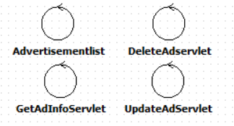

* + 1. Enrollment

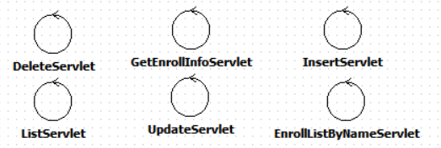

* + 1. Geography

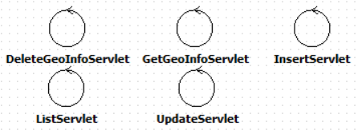

* + 1. School

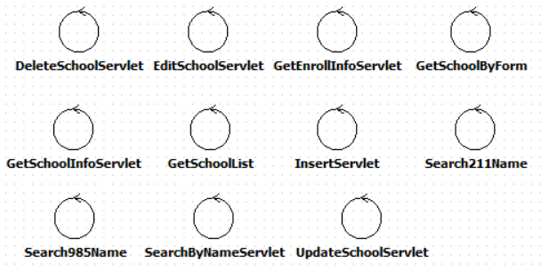

* + 1. User

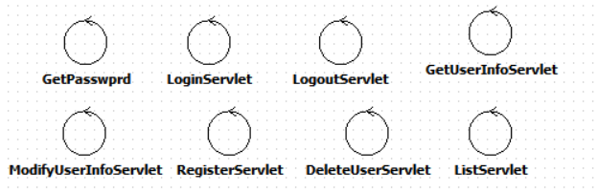

* + 1. Hotspot

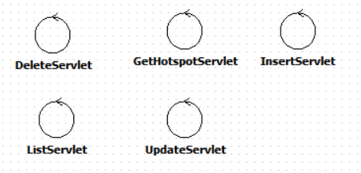

* + 1. Major

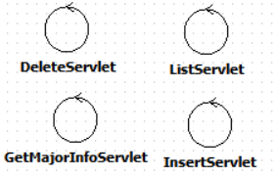

* + 1. Majorsch

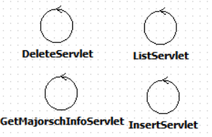

## 业务逻辑层



## 数据服务层



# 部署视图

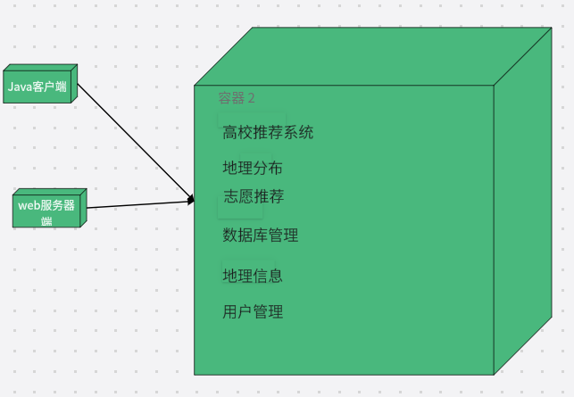

# 接口设计